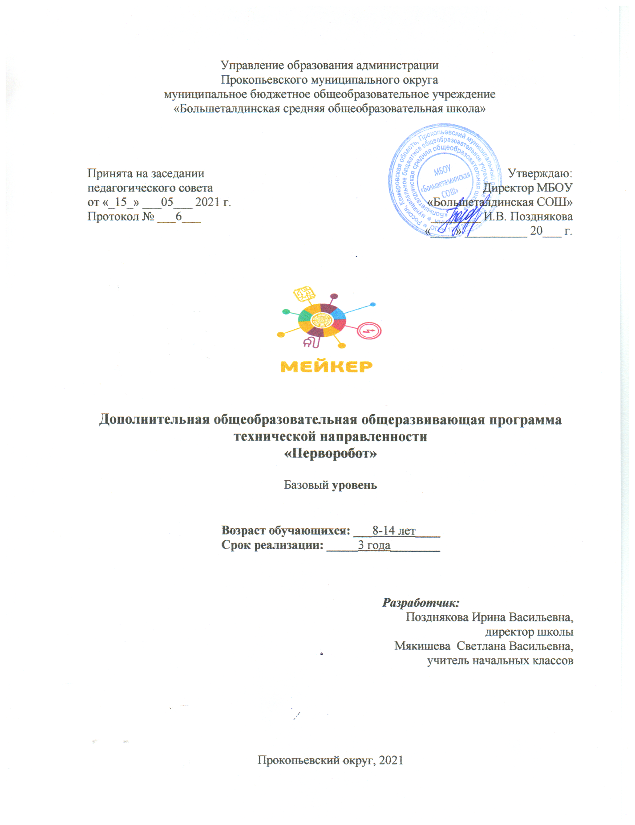

СОДЕРЖАНИЕ

РАЗДЕЛ 1. КОМПЛЕКС ОСНОВНЫХ ХАРАКТЕРИСТИК ПРОГРАММЫ…………………………………………….……………………………………3
1.1. Пояснительная записка …………………………………………………..……...…. ..3
1.2. Цель и задачи программы ……………………………………………………..……...7
1.3. Содержание программы ………………………………………………………..……..8
1.3.1. Учебно-тематический план …………………………………………………..……..8
1.3.2. Содержание учебно-тематического плана …………………………………..…...15
1.4. Планируемые результаты ……………………………………………………..….…24
РАЗДЕЛ 2. КОМПЛЕКС ОРГАНИЗАЦИОННО-ПЕДАГОГИЧЕСКИХ УСЛОВИЙ ………………………………………………………………………….......................................26
2.1. Календарный учебный график ………………………………………..…………....26
2.2. Условия реализации программы …………………………………………...……....26
2.3. Формы контроля ………………………………………………………………….…..26
2.4. Оценочные материалы …………………………………………………………....…26
2.5. Методические материалы …………………………………………………………...26
2.6. Список литературы ………………………………………………………………......27
ПРИЛОЖЕНИЯ ………………………………………………………………………………29

РАЗДЕЛ 1. КОМПЛЕКС ОСНОВНЫХ ХАРАКТЕРИСТИК ПРОГРАММЫ
1.1. Пояснительная записка

Дополнительная общеобразовательная общеразвивающая программа «Перворобот» имеет техническую направленность и реализуется в рамках модели «Мейкер» мероприятия по созданию новых мест в образовательных организациях различных типов для реализации дополнительных общеразвивающих программ всех направленностей федерального проекта «Успех каждого ребенка» национального проекта «Образование».
Для реализации программы используются образовательные конструкторы фирмы Lego, конструктор LEGO WEDO 2.0, конструктор LEGO MINDSTORMS Education EV3. Он представляет собой набор конструктивных деталей, позволяющих собрать многочисленные варианты механизмов, набор датчиков, двигатели и микрокомпьютер EV3, который управляет всей построенной конструкцией.
Занятия по программе представляют уникальную возможность для детей младшего и среднего школьного возраста освоить основы робототехники, создав действующие модели роботов MINDSTORMS Education EV 3. Благодаря датчикам поворота и расстояния, созданные конструкции реагируют на окружающих мир. С помощью программирования на персональном компьютере ребенок наделяет интеллектом свои модели и использует их для решения задач, которые, по сути, являются упражнениями из курсов математики, информатики.
Использование конструктора LEGO EV3 позволяет создать уникальную образовательную среду, которая способствует развитию инженерного, конструкторского мышления. В процессе работы с LEGO EV3 учащиеся приобретают опыт решения как типовых, так и нешаблонных задач по конструированию, программированию, сбору данных. Кроме того, работа в команде способствует формированию умения взаимодействовать, формулировать, анализировать, критически оценивать, отстаивать свои идеи.
LEGO EV3 обеспечивает простоту при сборке начальных моделей, что позволяет детям получить результат в пределах одного или пары уроков. И при этом возможности в изменении моделей и программ – очень широкие, и такой подход позволяет усложнять учащимся модель и программу, проявлять самостоятельность в изучении темы. Программное обеспечение LEGO MINDSTORMS Education EV3 обладает очень широкими возможностями, в частности, позволяет вести рабочую тетрадь и представлять свои проекты прямо в среде программного обеспечения LEGO EV3.
Программа ориентирована на развитие технических и творческих способностей и умений учащихся, организацию научно-исследовательской деятельности, профессионального самоопределения учащихся.

Новизна, актуальность и целесообразность программы

Последние годы одновременно с информатизацией общества лавинообразно расширяется применение микропроцессоров в качестве ключевых компонентов автономных устройств, взаимодействующих с окружающим миром без участия человека. Область взаимосвязанных роботизированных систем признана приоритетной, несущей потенциал революционного технологического прорыва, с активным внедрением новых технологий. Многие обучающиеся стремятся попасть на специальности, связанные с информационными технологиями, не предполагая о всех возможностях этой области. Между тем, игры в роботы, конструирование и изобретательство присущи подавляющему большинству современных детей. Таким образом, появилась возможность и назрела необходимость в непрерывном образовании в сфере робототехники. Заполнить пробел между детскими увлечениями и серьезной квалифицированной подготовкой позволяет изучение робототехники в дополнительном образовании, на основе специальных образовательных конструкторов.
Введение в дополнительное образование образовательной программы «Перворобот» с использованием таких методов, как совместное творчество, поиск проблем и их практическое решение, анализ и обобщение опыта, подготовка исследовательских проектов и их защита, элементы соревнований и т.д., неизбежно изменит картину восприятия учащимися технических дисциплин, переводя их из разряда умозрительных в разряд прикладных. Применение детьми на практике теоретических знаний, полученных из области математики или физики, ведет к более глубокому пониманию основ, закрепляет полученные навыки, формируя образование в его наилучшем смысле. И с другой стороны, игры с созданием моделей роботов, в которых заблаговременно узнаются основные принципы расчетов простейших механических систем и алгоритмы их автоматического функционирования под управлением программируемых контроллеров, послужат хорошей почвой для последующего освоения сложного теоретического материала на занятиях. Программирование на компьютере (например, виртуальных исполнителей) при всей его полезности для развития умственных способностей во многом уступает программированию автономного устройства, действующего в реальной окружающей среде. Подобно тому, как компьютерные игры уступают в полезности играм настоящим.
Возможность прикоснуться к неизведанному миру роботов для современного ребенка является очень мощным стимулом к познанию нового, преодолению инстинкта потребителя и формированию стремления к самостоятельному созиданию. При внешней привлекательности поведения, роботы могут быть содержательно наполнены интересными и непростыми задачами, которые неизбежно встанут перед юными инженерами. Их решение сможет привести к развитию уверенности в своих силах и к расширению горизонтов познания.

Отличительные особенности программы
Элементы кибернетики и теории автоматического управления адаптированы для уровня восприятия детей, что позволяет начать подготовку инженерных кадров уже с 4-6 классов школы.
Данная программа нацелена на конечный результат, т.е. ребенок создает не просто внешнюю модель робота, дорисовывая в своем воображении его возможности. Ребенок создает действующее устройство, которое решает поставленную задачу.
Программа плотно связана с массовыми мероприятиями в научно-технической сфере для детей (турнирами, состязаниями, конференциями), что позволяет, не выходя за рамки учебного процесса, принимать активное участие в конкурсах различного уровня.

Адресат программы: дополнительная общеобразовательная общеразвивающая программа «Перворобот» рассчитана на обучающихся 8-14 лет. 1 год обучения 3-4 классы, 2 год обучения 5-6 классы, 3 год обучения 7-8 классы. Набор детей добровольный на основании заявления родителей (законных представителей). Количество детей в группе – 15 обучающихся.

Объем и срок освоения программы: 3 года. Занятия проводятся 2 раза в неделю по 1 учебному часу. 1 год – 72 часа. 2 год – 72 часа. 3 год – 72 часа.
Программа рассчитана на трехгодичный цикл обучения.
В первый год обучающиеся проходят курс конструирования, построения механизмов с электроприводом, а также знакомятся с основами программирования контроллеров базового набора.
Во второй год обучающиеся изучают пневматику, возобновляемые источники энергии, сложные механизмы и всевозможные датчики для микроконтроллеров. Программирование в графической инженерной среде изучается углубленно.
На третий год обучающиеся изучают основы теории автоматического управления, интеллектуальные и командные игры роботов, строят роботов, а также занимаются творческими и исследовательскими проектами.

Режим занятий: 3 года. Занятия проводятся 2 раза в неделю по 1 учебному часу. 1 год – 72 часа. 2 год – 72 часа. 3 год – 72 часа.
Длительность занятия 45 минут, перерыв между занятиями 10 минут.
При определении режима занятий учтены санитарно-эпидемиологические требования к учреждениям дополнительного образования (СанПиН 2.4.3648-20 от 01.01.2021г.)

Форма обучения: очная.

Особенности организации образовательного процесса

Основной формой организации учебно-воспитательного процесса является учебное занятие. В рамках реализации программы ведется работа по выявлению и развитию одаренных детей, с последующей организацией их активного участия в олимпиадах, конкурсах, выставках ученического технического творчества.
Основные подходы к отбору содержания занятия и его структуре:
- Учебное занятие должно быть воспитывающим.
- Система занятий должна формировать и развивать положительное отношение учащихся к обучению, развитию творческий и технических способностей, получению знаний, навыков, умений.
- Практические работы должны включать процесс творческого поиска.
- В процессе учения надо воспитывать аккуратность, терпение, упорство, умение вести себя в коллективе, сотрудничать со сверстниками и педагогом.
- Управлять учебным процессом на занятии: большая часть занятия
отводится практической работе учащихся. Обсуждение выполненных работ – важный элемент учебного занятия, оно способствует развитию адекватной самооценки, интереса и уважительного отношения учащихся друг к другу.
При составлении плана занятий учитываются возрастные особенности детей, степень их подготовленности, знания и навыки. При проведении занятий используются разные формы организации обучения: групповая, работа по подгруппам, фронтально-индивидуальная, поскольку в связи с разными способностями ребят или нерегулярностью посещения ими занятий у них происходит отставание или опережение в работе.
Одним из непременных условий успешной реализации курса является разнообразие форм и видов работы, которые способствуют развитию творческих возможностей учащихся. На занятиях по программе применяются следующие словесные, наглядные, проблемные методы и приемы обучения и воспитания: игры, стимулирующих инициативу и активность детей; моральное поощрение инициативы и творчества; сочетание индивидуальных, групповых и коллективных форм деятельности; творческие задания; создание благоприятных условий для свободного межличностного общения; регулирование активности и отдыха.
Наряду с решением образовательных задач, большое внимание уделяется формированию навыков здорового образа жизни учащихся. Сложилась система работы по здоровьесбережению:
- Знание основ безопасности своей деятельности и правил поведения в общественных местах.
- Соблюдение санитарно-гигиенических норм.
- Организация образовательного процесса с учётом его влияния на здоровье воспитанника и педагога.
- Проведение физкультминуток с упражнениями, улучшающими осанку и укрепляющими мышечный корсет.
- Проведение гимнастики для глаз.
- В перерывах между занятиями проведение подвижных игр.
- Вынесение вопросов о детском здоровье на родительские собрания объединения.

Основной формой организации образовательной деятельности по дополнительной общеобразовательной общеразвивающей программе «Перворобот» является учебно-практическое занятие. Использование наглядных пособий, рекомендаций, дидактического материала и специальной литературы способствует полноценному усвоению материала.
Педагогические принципы, построения обучения
Систематичность
Принцип систематичности реализуется через структуру программы, а также в логике построения каждого конкретного занятия. В программе подбор тем обеспечивает целостную систему знаний в области робототехники, включающую в себя знания из областей основ механики, физики и программирования.
Связь педагогического процесса с жизнью и практикой
Обучение по программе базируется на принципе практического обучения: центральное место отводится разработке управляемых моделей на базе конструктора LEGO® MINDSTORMS® Education EV3 45544 и подразумевает сначала обдумывание, а затем создание моделей.
Сознательность и активность учащихся в обучении
Принцип реализуется в программе через целенаправленное активное восприятие знаний в области конструирования и программирования, их самостоятельное осмысление, творческую переработку и применение.
Прочность закрепления знаний, умений и навыков
Качество обучения зависит от того, насколько прочно закрепляются знания. Закрепление умений и навыков по конструированию и программированию моделей достигается неоднократным целенаправленным повторением и тренировкой в ходе анализа конструкции моделей, составления технического паспорта, продумывания возможных модификаций исходных моделей и разработки собственных.
Наглядность обучения
Объяснение техники сборки робототехнических средств проводится на конкретных изделиях и программных продуктах: к каждому из заданий комплекта прилагается схема, блок, наглядное изображение, презентация.
Проблемность обучения
Перед учащимися ставятся задачи различной степени сложности, результатом решения которых является работающий механизм управляемая модель, что способствует развитию у учащихся таких качеств как индивидуальность, инициативность, критичность, самостоятельность, а также ведет к повышению уровня интеллектуальной, мотивационной и других сфер.
Принцип воспитания личности
В процессе обучения учащиеся не только приобретает знания и нарабатывает навыки, но и развивают свои способности, умственные и моральные качества, такие как, умение работать в команде, умение подчинять личные интересы общей цели, настойчивость в достижении поставленной цели, трудолюбие, ответственность, дисциплинированность, внимательность, аккуратность и др.
Принцип индивидуального подхода в обучении
Реализуется в возможности каждого учащегося работать в своем режиме за счет большой вариативности исходных заданий и уровня их сложности, при подборе которых педагог исходит из индивидуальных особенностей детей.

Содержание занятий дифференцировано с учетом возрастных и индивидуальных особенностей учащихся и предусматривает организацию учебного процесса в двух взаимосвязанных и взаимодополняющих формах: Групповая и индивидуальная (консультация, работа с литературой или электронными источниками информации, выполнение дополнительных индивидуальных заданий, подготовка моделей для участия в выставках).
Распространенной формой включения в исследовательскую деятельность является проектный метод. С учетом интересов и уровней дарования конкретных участников им предлагается выполнить тот или иной проект: проанализировать
и найти решение практической задачи, выстроив свою работу в режиме исследования и завершив ее публичным докладом с защитой своей позиции. Такая форма обучения позволяет одаренному ребенку, продолжая учиться вместе со сверстниками и оставаясь включенным в привычные социальные взаимоотношения, вместе с тем качественно углублять свои знания и выявить свои ресурсы в области, соответствующей содержанию его одаренности. Проекты могут быть как индивидуальными, так и групповыми. Групповая форма работы и социально значимая гражданская направленность проектов имеют немалое значение для воспитания учащихся.

1.2. Цель и задачи программы

Цель: развитие интереса учащихся к технике и техническому творчеству посредством конструкторов LEGO MINDSTORMS Education EV3 и WEDO 2.0.

Задачи программы:
Личностные:
- повысить мотивацию учащихся к изобретательству, стремлению достижения цели;
- воспитывать самостоятельность, аккуратность и внимательность в работе;
- формировать коммуникативную культуру.

Метапредметные:
- уметь планировать свои действия в соответствии с поставленной задачей и условиями её реализации;
- овладеть навыками самоорганизации (умение организовать себя и своё рабочее место);
- реализовать межпредметные связи с физикой, информатикой и математикой;

Предметные (образовательные):
- познакомить с комплексом базовых технологий, применяемых при создании роботов;
- освоить технологии, приемы конструирования роботов;
- познакомить со средой программирования EV3 и Wedo 2.0, названиями основных деталей конструктора;
- познакомить с практическим освоением технологий проектирования, моделирования и изготовления простейших технических моделей;
- обучить основам алгоритмизации и программирования роботов;
- научить учащихся созданию моделей трех основных видов конструирования: по образцу, условиям, замыслу;
- формировать знания, практические умения и навыки работы с проектной документацией;
- научить решать кибернетические задачи, результатом каждой из которых будет работающий механизм или робот с автономным управлением;
- формировать навыки проектного мышления.

1.3. Содержание программы

1.3.1. Учебно-тематический план

1-й год обучения

№ п/п | Название раздела, темы | Количество часов |  |  | Формы организации занятий | Формы аттестации (контроля)
 |  | всего | теория | практика
1 | Раздел 1. Инструктаж по ТБ (1 час)
1.1. | Техника безопасности в кабинете робототехники | 1 | 1 | 0 | Лекция
2 | Раздел 2. Введение: информатика, кибернетика, робототехника (2 часа)
2.1. | Информатика, кибернетика, робототехника | 1 | 1 | 0 | Лекция  Просмотр фильма
2.2. | Введение в робототехнику | 1 | 1 | 0 | Лекция | Входное тестирование
3 | Раздел 3. Основы конструирования (6 часов)
3.1. | Названия и принципы крепления деталей | 1 | 1 | 0 | Лекция
3.2. | Виды механической передачи.  Повышающая передача.  Понижающая передача. | 2 | 1 | 1 | Лекция  Практическая работа
3.3. | Редуктор. Осевой редуктор с заданным передаточным отношением | 1 | 0 | 1 | Практическая работа
3.4. | Стационарные моторные механизмы | 2 | 0 | 2 | Практическая работа
4 | Раздел 4. Моторные механизмы (7 часов)
4.1. | Одномоторный гонщик | 3 | 1 | 2 | Лекция  Практическая работа
4.2 | Преодоление горки  Шагающие роботы | 4 | 1 | 3 | Лекция  Практическая работа  Проектирование моделей роботов | Защита творческого проекта
5 | Раздел 5. Трехмерное моделирование (6 часов)
5.1. | Сборка простейших моделей | 3 | 1 | 2 | Лекция  Практическая работа
5.2. | Знакомство с контроллером | 3 | 1 | 2 | Лекция  Практическая работа
6 | Раздел 6. Введение в робототехнику (8 часов)
6.1. | Одномоторная тележка  Двухмоторная | 5 | 2 | 3 | Лекция  Практическая работа
6.2. | Датчики  Колесные, гусеничные и шагающие роботы | 3 | 1 | 2 | Лекция  Практическая работа
7 | Раздел 7. Основы управления роботом (7 часов)
7.1. | Пропорциональный регулятор  Защита от «застреваний» | 4 | 1 | 3 | Лекция  Практическая работа
7.2. | Траектория с перекрестками  Пересеченная местность  Обход лабиринта | 3 | 1 | 2 | Лекция  Практическая работа  Творческий проект
8 | Раздел 8. Удаленное управление (7 часов)
8.1. | Управление моторами через bluetooth | 7 | 2 | 5 | Лекция  Практическая работа  Проектирование моделей роботов | Защита творческого проекта
9 | Раздел 9. Игры роботов (8 часов)
9.1. | Управляемый футбол роботов | 4 | 1 | 3 | Лекция  Практическая работа
9.2. | Футбол с инфракрасным мячом (основы) | 4 | 1 | 3 | Лекция  Практическая работа
10 | Раздел 10. Состязания роботов (9 часов)
10.1. | Перетягивание каната | 3 | 1 | 2 | Лекция  Практическая работа
10.2. | Следование по линии | 3 | 1 | 2 | Лекция  Практическая работа
10.3. | Слалом | 3 | 1 | 2 | Лекция  Практическая работа
11 | Раздел 11. Творческие проекты (8 часов)
11.1. | Роботы-помощники человека | 3 | 1 | 2 | Лекция  Практическая работа
11.2. | Роботы-артисты | 3 | 1 | 2 | Лекция  Практическая работа
11.3. | Создание роботов по собственной модели | 2 | 0 | 2 | Лекция  Практическая работа  Проектирование моделей роботов
12 | Раздел 12. Защита проектов (4 часа)
12.1. | Защита проектов | 4 | 0 | 4 | Презентация проектов по робототехнике | Защита итогового проекта
Итого часов: |  | 72 | 23 | 49

2-й год обучения

№ п/п | Название раздела, темы | Количество часов |  |  | Формы организации занятий | Формы аттестации (контроля)
 |  | всего | теория | практика
1 | Раздел 1. Инструктаж по ТБ (1 час)
1.1. | Техника безопасности в кабинете робототехники | 1 | 1 | 0 | Лекция
2 | Раздел 2. Повторение. Основные понятия (2 часа)
2.1. | Основные понятия (передаточное отношение, регулятор, управляющее воздействие и др.) | 2 | 2 | 0 | Лекция | Входное тестирование
3 | Раздел 3. Базовые регуляторы (6 часов)
3.1. | Следование за объектом. Одномоторная тележка. Контроль скорости. П-регулятор. | 2 | 1 | 1 | Лекция  Практическая работа
3.2. | Двухмоторная тележка. Следование по линии за объектом. Безаварийное движение. | 2 | 1 | 1 | Лекция  Практическая работа
3.3. | Объезд объекта. Слалом.  Движение по дуге с заданным радиусом. Спираль. | 2 | 0 | 2 | Практическая работа
4 | Раздел 4. Пневматика (3 часа)
4.1. | Пресс  Грузоподъемники  Манипулятор | 1 | 0 | 1 | Практическая работа
4.2. | Штамповщик | 2 | 1 | 1 | Лекция  Практическая работа | Защита творческого проекта
5 | Раздел 5. Трехмерное моделирование (4 часа)
5.1. | Проекция и трехмерное изображение. | 2 | 1 | 1 | Лекция  Практическая работа
5.2. | Создание руководства по сборке. | 2 | 1 | 1 | Лекция  Практическая работа
6 | Раздел 6. Программирование и робототехника (10 часов)
6.1. | Траектория с перекрестками | 2 | 1 | 1 | Лекция  Практическая работа
6.2. | Поиск выхода из лабиринта | 2 | 1 | 1 | Лекция  Практическая работа
6.3 | Транспортировка объектов | 2 | 1 | 1 | Лекция  Практическая работа
6.4 | Эстафета. Взаимодействие роботов | 2 | 1 | 1 | Лекция  Практическая работа
6.5 | Шестиногий маневренный шагающий робот | 2 | 1 | 1 | Лекция  Практическая работа
7 | Раздел 7. Элементы мехатроники (6 часов)
7.1. | Принцип работы серводвигателя | 1 | 1 | 0 | Лекция  Практическая работа
7.2. | Сервоконтроллер | 1 | 1 | 0
7.3 | Робот-манипулятор. Дискретный регулятор | 4 | 1 | 3 | Лекция  Практическая работа
8 | Раздел 8. Решение инженерных задач (5 часов)
8.1. | Подъем по лестнице | 3 | 1 | 2 | Лекция  Практическая работа
8.2 | Постановка робота-автомобиля в гараж | 2 | 1 | 1 | Лекция  Практическая работа | Защита творческого проекта
9 | Раздел 9. Альтернативные среды программирования (6 часов)
9.1. | Структура программы  Команды управления движением | 3 | 1 | 2 | Лекция  Практическая работа
9.2. | Работа с датчиками  Ветвления и циклы | 3 | 1 | 2 | Лекция  Практическая работа
10 | Раздел 10. Игры роботов (6 часов)
10.1. | Управляемый футбол | 3 | 1 | 2 | Лекция  Практическая работа
10.2. | Футбол с инфракрасным мячом. Пенальти | 3 | 1 | 2 | Лекция  Практическая работа
11 | Раздел 11. Состязания роботов (9 часов)
11.1. | Сумо  Кегельринг | 3 | 1 | 2 | Лекция  Практическая работа. Проектирование моделей роботов
11.2. | Следование по линии | 1 | 0 | 1 | Лекция  Практическая работа
11.3. | Лабиринт  Слалом | 2 | 1 | 1 | Лекция  Практическая работа
11.4 | Лестница | 2 | 1 | 1 | Лекция  Практическая работа
11.5 | Гонки шагающих роботов | 1 | 0 | 1 | Практическая работа
12 | Раздел 12. Среда программирования виртуальных роботов Ceebot (10 часов)
12.1. | Знакомство с языком Cbot. Управление роботом. | 2 | 1 | 1 | Лекция  Практическая работа
12.2 | Циклы. Ветвления | 2 | 1 | 1 | Лекция  Практическая работа
12.3 | Цикл с условием. Ожидание события. | 2 | 1 | 1 | Лекция  Практическая работа | Защита творческого проекта
12.4 | Ориентация в лабиринте. Правило правой руки | 2 | 1 | 1 | Лекция  Практическая работа
12.5 | Радар. Поиск объектов | 2 | 1 | 1 | Лекция  Практическая работа
13 | Раздел 13. Творческие проекты (3 часа)
13.1 | Роботы-помощники человека | 3 | 1 | 2 | Лекция  Практическая работа  Проектирование моделей роботов
14 | Раздел 14. Защита проектов (1 час)
14.1 | Защита проектов | 1 | 0 | 1 | Презентация проектов по робототехнике | Защита итогового проекта
Итого часов: |  | 72 | 31 | 41

3-й год обучения

№ п/п | Название раздела, темы | Количество часов |  |  | Формы организации занятий | Формы аттестации (контроля)
 |  | всего | теория | практика
1 | Раздел 1. Инструктаж по ТБ (1 час)
1.1. | Техника безопасности в кабинете робототехники | 1 | 1 | 0 | Лекция
2 | Раздел 2. Повторение. Основные понятия (2 часа)
2.1. | Основные понятия (передаточное отношение, регулятор, управляющее воздействие и др.) | 2 | 2 | 0 | Лекция | Входное тестирование
3 | Раздел 3. Знакомство с языком RobotC (7 часов)
3.1. | Вывод на экран  Управление моторами. Встроенные энкодеры  Графика на экране контроллера  Работа с датчиками. Вывод графиков показаний на экран | 3 | 1 | 2 | Лекция  Практическая работа
3.2. | Операции с файлами  Запоминание пройденного пути в файл. Воспроизведение | 2 | 1 | 1 | Лекция  Практическая работа
3.3. | Множественный выбор. Конечный автомат | 2 | 0 | 2 | Практическая работа
4 | Раздел 4. Применение регуляторов (4 часа)
4.1. | Следование за объектом | 2 | 1 | 1 | Лекция  Практическая работа
4.2. | Следование по линии | 1 | 0 | 1 | Практическая работа
4.3 | Следование вдоль стенки | 1 | 0 | 1 | Практическая работа | Защита творческого проекта
5 | Раздел 5. Элементы теории автоматического управления (4 часа)
5.1. | Движение робота вдоль стенки  Движение по линии с двумя датчиками  Преодоление резких поворотов | 2 | 1 | 1 | Лекция  Практическая работа
5.1. | Гонки по линии  Шестиногий шагающий робот | 2 | 1 | 1 | Лекция  Практическая работа
6 | Раздел 6. Роботы-андроиды (10 часов)
6.1. | Колесный робот в лабиринте | 2 | 1 | 1 | Лекция  Практическая работа
6.2. | Робот-собачка | 2 | 1 | 1 | Лекция  Практическая работа
6.3 | Трехпальцевый манипулятор | 2 | 1 | 1 | Лекция  Практическая работа
6.4 | Роботы-андроиды | 2 | 1 | 1 | Лекция  Практическая работа
6.5 | Удаленное управление по bluetooth | 2 | 1 | 1 | Лекция  Практическая работа
7 | Раздел 7. Трехмерное моделирование (6 часов)
7.1. | Проекция и трехмерное изображение | 4 | 2 | 2 | Лекция  Практическая работа
7.2. | Создание руководства по сборке | 2 | 1 | 1 | Лекция  Практическая работа
8 | Раздел 8. Решение инженерных задач (6 часов)
8.1. | Постановка робота-автомобиля в гараж | 2 | 1 | 1 | Лекция  Практическая работа
8.2 | Оптимальная парковка робота-автомобиля | 2 | 1 | 1 | Лекция  Практическая работа
8.3 | Ориентация робота на местности | 2 | 1 | 1 | Лекция  Практическая работа
9 | Раздел 9. Знакомство с языком Си для роботов (4 часа)
9.1. | Структура программы  Команды управления движением | 2 | 1 | 1 | Лекция  Практическая работа
9.2. | Ветвления и циклы  Переменные  Подпрограммы | 2 | 1 | 1 | Лекция  Практическая работа | Защита творческого проекта
10 | Раздел 10. Сетевое взаимодействие роботов (6 часов)
10.1. | Устойчивая передача данных по каналу Bluetooth | 3 | 1 | 2 | Лекция  Практическая работа
10.1. | Распределенные системы  Коллективное поведение | 3 | 1 | 2 | Лекция  Практическая работа
11 | Раздел 11. Основы технического зрения (9 часов)
11.1. | Поиск объектов  Слежение за объектом | 3 | 1 | 2 | Лекция  Практическая работа
11.2. | Следование по линии | 3 | 1 | 2 | Лекция  Практическая работа
11.3. | Передача изображения  Управление с компьютера | 3 | 1 | 2 | Лекция  Практическая работа
12 | Раздел 12. Игры роботов (9 часов)
12.1. | Автономный футбол с инфракрасным мячом | 3 | 1 | 2 | Лекция  Практическая работа
12.2 | Теннис роботов | 3 | 1 | 2 | Лекция  Практическая работа  Проектирование моделей роботов
12.3 | Футбол роботов | 3 | 1 | 2 | Лекция  Практическая работа  Проектирование моделей роботов | Защита творческого проекта
13 | Раздел 13. Состязания роботов (6 часа)
13.1 | Сумо  Кегельринг | 2 | 1 | 1 | Лекция  Практическая работа
13.2 | Следование по линии  Лабиринт  Лестница | 2 | 1 | 1 | Лекция  Практическая работа
13.3 | Гонки шагающих роботов | 2 | 1 | 1 | Лекция  Практическая работа
14 | Раздел 14. Защита проектов (1 час)
14.1 | Защита проектов | 1 | 0 | 1 | Презентация проектов по робототехнике | Защита итогового проекта
Итого часов: |  | 72 | 31 | 41

1.3.2. Содержание учебно-тематического плана

1-й год обучения

Раздел 1. Инструктаж по ТБ (1 час).
Тема 1.1. Техника безопасности в кабинете робототехники.
Теория: Знакомство с техникой безопасности.

Раздел 2. Введение: информатика, кибернетика, робототехника (2 часа).
Тема 2.1. Информатика, кибернетика, робототехника.
Теория: Знакомство с основными понятиями (терминология) информатики, кибернетики, робототехники и с их историей.

Тема 2.2. Введение в робототехнику.
Теория: Взаимосвязь и различие между информатикой, кибернетикой, робототехникой.
Форма контроля: Входное тестирование.

Раздел 3. Основы конструирования (6 часов).
Тема 3.1. Названия и принципы крепления деталей.
Теория: Знакомство с названиями и принципами крепления деталей, виды крепления.

Тема 3.2. Виды механической передачи. Повышающая передача. Понижающая передача.
Теория: Виды механической передачи.
Практика: Демонстрация полно приводной одномоторной тележки для повышения мощности, для повышения скорости.

Тема 3.3. Редуктор. Осевой редуктор с заданным передаточным отношением.
Практика: Редуктор: определение, назначение, устройство, виды. Сборка механизма, используемого совместно с двигателями для преобразования и передачи крутящегося момента.

Тема 3.4. Стационарные моторные механизмы.
Практика: Конструирование стационарных моторных механизмов.

Раздел 4. Моторные механизмы (7 часов).
Тема 4.1. Одномоторный гонщик.
Теория: Просмотр инструкции.
Практика: Сборка одномоторной гоночной машины на базе одномоторной тележки.

Тема 4.2. Преодоление горки. Шагающие роботы.
Теория: Разбор инструкций.
Практика: Сборка по инструкции шагающего робота.
Форма контроля: Защита творческого проекта.

Раздел 5. Трехмерное моделирование (6 часов).
Тема 5.1. Сборка простейших моделей.
Теория: Просмотр инструкции.
Практика: Сборка моделей по инструкции.

Тема 5.2. Знакомство с контроллером.
Теория: Главные функции.
Практика: Показ детям контроллера.

Раздел 6. Введение в робототехнику (8 часов).
Тема 6.1. Одномоторная тележка. Двухмоторная.
Теория: Разница данных тележек.
Практика: Сборка и демонстрация одномоторной и двухмоторной тележек.

Тема 6.2. Датчики. Колесные, гусеничные и шагающие роботы.
Теория: Знание особенностей работы датчика.
Практика: Сборка роботов по инструкции.

Раздел 7. Основы управления роботом (7 часов).
Тема 7.1. Пропорциональный регулятор. Защита от «застреваний».
Теория: Разбор инструкции.
Практика: Сборка механизма для защиты от «застреваний» робота во время прохождения испытаний.

Тема 7.2. Траектория с перекрестками. Пересеченная местность. Обход лабиринта.
Теория: Разбор схемы.
Практика: Сборка робота по схеме для прохождения лабиринта на пересеченной местности.

Раздел 8. Удаленное управление (7 часов).
Тема 8.1. Управление моторами через bluetooth.
Теория: Использование программ для управления моторами по средствам bluetooth.
Практика: Проектирование моделей роботов.
Форма контроля: Защита творческого проекта.

Раздел 9. Игры роботов (8 часов).
Тема 9.1. Управляемый футбол роботов.
Теория: Правила Проведение состязания между различными группами по робофутболу.
Практика: Проведение состязания между различными группами по робофутболу.

Тема 9.2. Футбол с инфракрасным мячом (основы).
Теория: Правила проведение состязания между различными группами по робофутболу.
Практика: Проведение состязания между различными группами по робофутболу.

Раздел 10. Состязания роботов (9 часов).
Тема 10.1. Перетягивание каната.
Теория: Правила перетягивания каната.
Практика: Проведение соревнований роботов в различных видах состязаний.

Тема 10.2. Следование по линии.
Теория: Правила следования по линии.
Практика: Проведение соревнований роботов в различных видах состязаний.

Тема 10.3. Слалом.
Теория: Что такое слалом и правила.
Практика: Проведение соревнований роботов в различных видах состязаний.

Раздел 11. Творческие проекты (8 часов).
Тема 11.1. Роботы-помощники человека.
Теория: Выбор проектов на выбранные заранее темы.
Практика: Написание проектов на выбранные заранее темы.

Тема 11.2. Роботы-артисты.
Теория: Выбор проектов на выбранные заранее темы.
Практика: Написание проектов на выбранные заранее темы.

Тема 11.3. Создание роботов по собственной модели.
Практика: Проектирование моделей роботов.

Раздел 12. Защита проектов (4 часа).
Тема 12.1. Защита проектов.
Практика: Презентация проектов по робототехники.
Форма контроля: Защита итогового проекта.

2-й год обучения

Раздел 1. Инструктаж по ТБ (1 час).
Тема 1.1. Инструктаж по ТБ.
Теория: Инструктаж по ТБ.

Раздел 2. Повторение. Основные понятия (2 часа)
Тема 2.1. Основные понятия (передаточное отношение, регулятор, управляющее воздействие и др.).
Теория: Повторение прошлогоднего материала. Основы конструирования и программирования.
Форма контроля: Входное тестирование.

Раздел 3. Базовые регуляторы (6 часов).
Тема 3.1. Следование за объектом. Одномоторная тележка. Контроль скорости. П-регулятор.
Теория: Использование базовых регуляторов на двухмоторных тележках для следования по линии, движения слалом и других видов объездов препятствий.
Практика: Практическая работа.

Тема 3.2. Двухмоторная тележка. Следование по линии за объектом. Безаварийное движение.
Теория: Использование базовых регуляторов на двухмоторных тележках для следования по линии, движения слалом и других видов объездов препятствий.
Практика: Практическая работа.

Тема 3.3. Объезд объекта. Слалом. Движение по дуге с заданным радиусом. Спираль.
Практика: Использование базовых регуляторов на двухмоторных тележках для следования по линии, движения слалом и других видов объездов препятствий.

Раздел 4. Пневматика (3 часа).
Тема 4.1. Пресс. Грузоподъемники. Манипулятор.
Практика: Сборка механизмов типа «Пресс», «Манипулятор» и т.д. с использованием комплектов для физики.

Тема 4.2. Штамповщик.
Теория: Разбор схем.
Практика: Сборка механизмов типа «Пресс», «Манипулятор» и т.д. с использованием комплектов для физики.
Форма контроля: Защита творческого проекта.

Раздел 5. Трехмерное моделирование (6 часов).
Тема 5.1. Проекция и трехмерное изображение.
Теория: Знакомство с программной средой LEGO Digital Designer.
Практика: Разработка первых руководств по сборке.

Тема 5.2. Создание руководства по сборке.
Теория: Знакомство с программной средой LEGO Digital Designer.
Практика: Разработка первых руководств по сборке.

Раздел 6. Программирование и робототехника (10 часов).
Тема 6.1. Траектория с перекрестками.
Теория: Использование стандартной среды программирования.
Практика: Сборка и программирование различных видов роботов, предназначенных для нескольких видов соревнований.

Тема 6.2. Поиск выхода из лабиринта.
Теория: Использование стандартной среды программирования.
Практика: Сборка и программирование различных видов роботов, предназначенных для нескольких видов соревнований.

Тема 6.3. Транспортировка объектов.
Теория: Использование стандартной среды программирования.
Практика: Сборка и программирование различных видов роботов, предназначенных для нескольких видов соревнований.

Тема 6.4. Эстафета. Взаимодействие роботов.
Теория: Использование стандартной среды программирования.
Практика: Сборка и программирование различных видов роботов, предназначенных для нескольких видов соревнований.

Тема 6.5. Шестиногий маневренный шагающий робот.
Теория: Использование стандартной среды программирования.
Практика: Сборка и программирование различных видов роботов, предназначенных для нескольких видов соревнований.

Раздел 7. Элементы мехатроники (6 часов).
Тема 7.1. Принцип работы серводвигателя.
Теория: Представления о внутреннем устройстве контроллера.

Тема 7.2. Сервоконтроллер.
Теория: Представления о внутреннем устройстве контроллера.

Тема 7.3. Робот-манипулятор. Дискретный регулятор.
Теория: Представления о внутреннем устройстве контроллера.
Практика: Разбор и демонстрация.

Раздел 8. Решение инженерных задач (7 часов).
Тема 8.1. Подъем по лестнице.
Теория: Просмотр схемы.
Практика: Сборка лестничного вездехода по схеме.

Тема 8.2. Постановка робота-автомобиля в гараж.
Теория: Написание программы для постановки робота автомобиля в гараж разными способами.
Практика: Проектирование моделей роботов.
Форма контроля: Защита творческого проекта.

Раздел 9. Альтернативные среды программирования (6 часов).
Тема 9.1. Структура программы. Команды управления движением.
Теория: Знакомство с различными средами программирования LEGO-роботов.
Практика: Ознакомление с различными средами программирования LEGO-роботов.

Тема 9.2. Работа с датчиками. Ветвления и циклы.
Теория: Знакомство с различными средами программирования LEGO-роботов.
Практика: Ознакомление с различными средами программирования LEGO-роботов.

Раздел 10. Игры роботов (6 часов).
Тема 10.1. Управляемый футбол.
Теория: Правила проведения игр робофутбол с использованием управляемых роботов.
Практика: Проведение игр робофутбол с использованием управляемых роботов.

Тема 10.2. Футбол с инфракрасным мячом. Пенальти.
Теория: Правила проведения игр робофутбол с использованием управляемых роботов.
Практика: Проведение игр робофутбол с использованием управляемых роботов.

Раздел 11. Состязания роботов (9 часов).
Тема 11.1. Сумо. Кегельринг.
Теория: Правила проведение соревнований в различных категориях (Сумо, кегельринг, следование по линии и т.д.) между различными группами.
Практика: Проведение соревнований в различных категориях (Сумо, кегельринг, следование по линии и т.д.) между различными группами.

Тема 11.2. Следование по линии.
Практика: Проведение соревнований в различных категориях (Сумо, кегельринг, следование по линии и т.д.) между различными группами.

Тема 11.3. Лабиринт. Слалом.
Теория: Правила проведение соревнований в различных категориях (Сумо, кегельринг, следование по линии и т.д.) между различными группами.
Практика: Проведение соревнований в различных категориях (Сумо, кегельринг, следование по линии и т.д.) между различными группами.

Тема 11.4. Лестница.
Теория: Правила проведение соревнований в различных категориях (Сумо, кегельринг, следование по линии и т.д.) между различными группами.
Практика: Проведение соревнований в различных категориях (Сумо, кегельринг, следование по линии и т.д.) между различными группами.

Тема 11.5. Гонки шагающих роботов.
Практика: Проведение соревнований в различных категориях (Сумо, кегельринг, следование по линии и т.д.) между различными группами.

Раздел 12. Среда программирования виртуальных роботов Ceebot (10 часов).
Тема 12.1. Знакомство с языком Cbot. Управление роботом.
Теория: Установка и знакомство со средой программирования.
Практика: Написание простых начальных программ по инструкции.

Тема 12.2. Циклы. Ветвления.
Теория: Установка и знакомство со средой программирования.
Практика: Написание простых начальных программ по инструкции.

Тема 12.3. Цикл с условием. Ожидание события.
Теория: Установка и знакомство со средой программирования.
Практика: Написание простых начальных программ по инструкции.
Форма контроля: Защита творческого проекта.

Тема 12.4. Ориентация в лабиринте. Правило правой руки.
Теория: Установка и знакомство со средой программирования.
Практика: Написание простых начальных программ по инструкции.

Тема 12.5. Радар. Поиск объектов.
Теория: Установка и знакомство со средой программирования.
Практика: Написание простых начальных программ по инструкции.

Раздел 13. Творческие проекты (3 часов).
Тема 13.1. Роботы-помощники человека.
Теория: Выбор проектов направленных на определенную цель.
Практика: Написание проектов направленных на определенную цель.

Раздел 14. Защита проектов (1 часа).
Тема 14.1. Защита проектов.
Практика: Презентация проектов по робототехники.
Форма контроля: Защита итогового проекта.

3-й год обучения

Раздел 1. Инструктаж по ТБ (1 час).
Тема 1.1. Техника безопасности в кабинете робототехники.
Теория: Знакомство с техникой безопасности.

Раздел 2. Повторение. Основные понятия (2 часа)
Тема 2.1. Основные понятия (передаточное отношение, регулятор, управляющее воздействие и др.).
Теория: Повторения основного прошлогоднего материала. Главные определения механизмов деталей и частей конструкций.
Форма контроля: Входное тестирование.

Раздел 3. Знакомство с языком RobotC (7 часов).
Тема 3.1. Вывод на экран. Управление моторами. Встроенные энкодеры. Графика на экране контроллера. Работа с датчиками. Вывод графиков показаний на экран.
Теория: Знакомство в среде программирования RobotC.
Практика: Работа в среде программирования RobotC. Разработка простейших программ для вывода информаций с датчиков и работы с файлами.

Тема 3.2. Операции с файлами. Запоминание пройденного пути в файл. Воспроизведение. Теория: Знакомство в среде программирования RobotC.
Практика: Работа в среде программирования RobotC. Разработка простейших программ для вывода информаций с датчиков и работы с файлами.

Тема 3.3. Множественный выбор. Конечный автомат.
Практика: Работа в среде программирования RobotC. Разработка простейших программ для вывода информаций с датчиков и работы с файлами.

Раздел 4. Применение регуляторов (4 часа).
Тема 4.1. Следование за объектом.
Теория: Разбор схем механизмов типа «Пресс», «Манипулятор» и т.д. с использованием комплектов для физики.
Практика: Сборка механизмов типа «Пресс», «Манипулятор» и т.д. с использованием комплектов для физики.

Тема 4.2. Следование по линии.
Практика: Сборка механизмов типа «Пресс», «Манипулятор» и т.д. с использованием комплектов для физики.

Тема 4.3. Следование вдоль стенки.
Практика: Сборка механизмов типа «Пресс», «Манипулятор» и т.д. с использованием комплектов для физики.
Форма контроля: Защита творческого проекта.

Раздел 5. Элементы теории автоматического управления (4 часа).
Тема 5.1. Движение робота вдоль стенки. Движение по линии с двумя датчиками. Преодоление резких поворотов.
Теория: Правила разработки программ для успешного прохождения робота поворотов, проезда по линии с использованием датчиков.
Практика: Разработка и тестирование программ для успешного прохождения робота поворотов, проезда по линии с использованием датчиков.

Тема 5.2. Гонки по линии. Шестиногий шагающий робот.
Теория: Правила разработки программы для шагающего робота.
Практика: Разработка программы для шагающего робота.

Раздел 6. Роботы-андроиды (10 часов).
Тема 6.1. Колесный робот в лабиринте.
Теория: Основные виды роботов-андроидов.
Практика: Разработка трехмерной модели для сборки робота и сборка по данной схеме робота. Использование удаленного управления робота.

Тема 6.2. Робот-собачка.
Теория: Основные виды роботов-андроидов.
Практика: Разработка трехмерной модели для сборки робота и сборка по данной схеме робота. Использование удаленного управления робота.

Тема 6.3. Трехпальцевый манипулятор.
Теория: Основные виды роботов-андроидов.
Практика: Разработка трехмерной модели для сборки робота и сборка по данной схеме робота. Использование удаленного управления робота.

Тема 6.4. Роботы-андроиды.
Теория: Основные виды роботов-андроидов.
Практика: Разработка трехмерной модели для сборки робота и сборка по данной схеме робота. Использование удаленного управления робота.

Тема 6.5. Удаленное управление по bluetooth.
Теория: Основные виды роботов-андроидов.
Практика: Разработка трехмерной модели для сборки робота и сборка по данной схеме робота. Использование удаленного управления робота.

Раздел 7. Трехмерное моделирование (6 часов).
Тема 7.1. Проекция и трехмерное изображение.
Теория: Программная среда LEGO Digital Designer.
Практика: Продолжение использования программной среды LEGO Digital Designer.

Тема 7.2. Создание руководства по сборке.
Теория: Знакомство с более сложными руководствами по сборке.
Практика: Разработка более сложных руководств по сборке.

Раздел 8. Решение инженерных задач (6 часов).
Тема 8.1. Постановка робота-автомобиля в гараж.
Теория: Знакомство с программами для постановки автомобиля в гараж с использованием датчиков для ориентации на местности.
Практика: Разработка программы для постановки автомобиля в гараж с использованием датчиков для ориентации на местности.

Тема 8.2. Оптимальная парковка робота-автомобиля.
Теория: Знакомство с программами для постановки автомобиля в гараж с использованием датчиков для ориентации на местности.
Практика: Разработка программы для постановки автомобиля в гараж с использованием датчиков для ориентации на местности.

Тема 8.3. Ориентация робота на местности.
Теория: Знакомство с программами для постановки автомобиля в гараж с использованием датчиков для ориентации на местности.
Практика: Разработка программы для постановки автомобиля в гараж с использованием датчиков для ориентации на местности.

Раздел 9. Знакомство с языком Си для роботов (4 часа).
Тема 9.1. Структура программы. Команды управления движением.
Теория: Знакомство с языком Си для роботов.
Практика: Написание программы по инструкции, отладка и тестирование данной программы.

Тема 9.2. Работа с датчиками. Ветвления и циклы.
Теория: Знакомство с языком Си для роботов.
Практика: Написание программы по инструкции, отладка и тестирование данной программы.
Форма контроля: Защита творческого проекта.

Раздел 10. Сетевое взаимодействие роботов (6 часов).
Тема 10.1. Устойчивая передача данных по каналу Bluetooth.
Теория: Правила установления и использования канала Bluetooth для передачи данных и команд для управления роботом.
Практика: Установление и использование канала Bluetooth для передачи данных и команд для управления роботом.

Тема 10.2. Распределенные системы. Коллективное поведение.
Теория: Правила установления и использования канала Bluetooth для передачи данных и команд для управления роботом.
Практика: Установление и использование канала Bluetooth для передачи данных и команд для управления роботом.

Раздел 11. Основы технического зрения (9 часов).
Тема 11.1. Поиск объектов. Слежение за объектом.
Теория: Правила использования ультразвукового и инфракрасного датчика для реализации поставленной задачи по слежке за объектом и следовании по линии.
Практика: Использование ультразвукового и инфракрасного датчика для реализации поставленной задачи по слежке за объектом и следовании по линии.

Тема 11.2. Следование по линии.
Теория: Правила использования ультразвукового и инфракрасного датчика для реализации поставленной задачи по слежке за объектом и следовании по линии.
Практика: Использование ультразвукового и инфракрасного датчика для реализации поставленной задачи по слежке за объектом и следовании по линии.

Тема 11.3. Передача изображения. Управление с компьютера.
Теория: Правила использования ультразвукового и инфракрасного датчика для реализации поставленной задачи по слежке за объектом и следовании по линии.
Практика: Использование ультразвукового и инфракрасного датчика для реализации поставленной задачи по слежке за объектом и следовании по линии.

Раздел 12. Игры роботов (9 часов).
Тема 12.1. Автономный футбол с инфракрасным мячом.
Теория: Правила проведения автономного футбола с инфракрасным мячом.
Практика: Проведение игр между различными видами роботов (управляемые и неуправляемые) в различных видах соревнований.

Тема 12.2. Теннис роботов.
Теория: Правила проведения теннис роботов.
Практика: Проведение игр между различными видами роботов (управляемые и неуправляемые) в различных видах соревнований.

Тема 12.3. Футбол роботов.
Теория: Правила проведения футбол роботов.
Практика: Проведение игр между различными видами роботов (управляемые и неуправляемые) в различных видах соревнований.
Форма контроля: Защита творческого проекта.

Раздел 13. Состязания роботов (6 часа).
Тема 13.1. Сумо. Кегельринг.
Теория: Подготовка состязаний в различных видах соревнований по робототехнике с приглашением различных команд с других населенных пунктов.
Практика: Проведение состязаний в различных видах соревнований по робототехнике с приглашением различных команд с других населенных пунктов.

Тема 13.2. Следование по линии. Лабиринт. Лестница.
Теория: Подготовка состязаний в различных видах соревнований по робототехнике с приглашением различных команд с других населенных пунктов.
Практика: Проведение состязаний в различных видах соревнований по робототехнике с приглашением различных команд с других населенных пунктов.

Тема 13.3. Гонки шагающих роботов.
Теория: Подготовка состязаний в различных видах соревнований по робототехнике с приглашением различных команд с других населенных пунктов.
Практика: Проведение состязаний в различных видах соревнований по робототехнике с приглашением различных команд с других населенных пунктов.

Раздел 14. Защита проектов (1 часа).
Тема 14.1. Защита проектов.
Практика: Презентация проектов по робототехники.
Форма контроля: Защита итогового проекта.

1.4. Планируемые результаты и способы определения их результативности

По окончанию обучения по программе учащийся будет знать:
1. Правила безопасной работы за компьютером и деталями конструкторов.
2. Основные компоненты конструкторов.
3. Особенности различных моделей, сооружений и механизмов.
4. Компьютерную среду программирования, включающую в себя графический язык программирования.
5. Виды подвижных и неподвижных соединений в конструкторе.
6. Основные приемы конструирования роботов.
7. Самостоятельно решать технические задачи
8. Создавать реально действующие модели роботов при помощи специальных элементов по разработанной схеме.
9. Корректировать программы при необходимости.
10. Демонстрировать технические возможности роботов.

Уметь:
1. Прогнозировать результаты работы.
2. Планировать ход выполнения задания.
3. Получать необходимую информацию об объекте деятельности, используя рисунки, схемы, эскизы, чертежи (на бумажных и электронных носителях).
4. Устройство компьютера на уровне пользователя.
5. Уметь спроектировать модель на основе самостоятельно и по алгоритму.

В результате обучения по программе учащиеся приобретут такие личностные качества как:
1. формировать учебную мотивацию, осознанность учения и личной ответственности,
2. формировать эмоциональное отношение к учебной деятельности и общее представление о моральных нормах поведения.

В результате обучения по программе у учащихся будут сформированы такие предметные компетенции как:
1. получение первоначальных представлений о созидательном и нравственном значении труда в жизни человека и общества; о мире профессий и важности правильного выбора профессии;
2. усвоение правил техники безопасности использование приобретенных знаний и умений для творческого решения несложных конструкторских, художественно-конструкторских (дизайнерских), технологических и организационных задач;
3. приобретение первоначальных навыков совместной продуктивной деятельности, сотрудничества, взаимопомощи, планирования и организации;

В результате обучения по программе у учащихся будут сформированы такие метапредметные компетенции как:
1. умение самостоятельно определять цели своего обучения, ставить и формулировать для себя новые задачи в учёбе и познавательной деятельности, развивать мотивы и интересы своей познавательной деятельности;
2. умение самостоятельно планировать пути достижения целей, в том числе альтернативные, осознанно выбирать наиболее эффективные способы решения учебных и познавательных задач;
3. умение соотносить свои действия с планируемыми результатами, осуществлять контроль своей деятельности в процессе достижения результата, определять способы действий в рамках предложенных условий и требований, корректировать свои действия в соответствии с изменяющейся ситуацией;
4. умение оценивать правильность выполнения учебной задачи, собственные возможности её решения.

Познавательные УУД:
1. Освоение способов решения проблем творческого и поискового характера:
2. Определять, различать и называть детали конструктора, их назначение.
3. Конструировать по инструкциям, по образцу, по чертежу, по заданной схеме и самостоятельно определять алгоритм сборки.
4. Перерабатывать полученную информацию: делать выводы, сравнивать и группировать предметы.

Регулятивные УУД:
- Уметь работать по предложенным инструкциям.
- Умение излагать мысли в четкой логической последовательности.
- Определять и формулировать цель деятельности на занятии.

Коммуникативные УУД:
- Уметь работать в паре, группе и в коллективе.
- Уметь работать над проектом в команде, эффективно распределять обязанности.
- Взаимодействие с педагогом и сверстниками с целью обмена информацией и способом решения поставленных задач.
- Решение поставленных задач через общение в группе.

РАЗДЕЛ 2. КОМПЛЕКС ОРГАНИЗАЦИОННО-ПЕДАГОГИЧЕСКИХ УСЛОВИЙ

2.1. Календарный учебный график
Количество учебных недель – 36 недель (1 год); 36 недель (2 год); 36 недель (3 год).
Количество учебных дней – 72 дня (1 год); 72 дня (2 год); 72 дня (3 год).
Продолжительность каникул – 92 дня.
Начало учебного года – 01.09.2021 г.
Окончание учебного года – 31.05.2024 г.

2.2. Условия реализации программы
1. Оснащенный кабинет.
2. Создание доброжелательной и увлекательной атмосферы занятий.
3. Материально-техническое обеспечение (ноутбуки, наборы LEGO EV3 Education, Wedo 2.0).

2.3. Формы аттестации/контроля

Основными видами отслеживания результатов освоения учебного материала являются входной, промежуточный и итоговый контроль. Осуществляется контроль следующим образом:
Входной контроль: Проводится в начале учебного года. Отслеживается уровень подготовленности обучающихся. Контроль проводится в форме теста.
Текущий контроль: Осуществляется в виде подготовки и защиты творческих работ по итогам изучения нескольких тем. Текущий контроль позволяет отследить насколько обучающимися освоен пройденный материал.
Итоговый контроль: Проводится в конце учебного года. Цель его проведения – определение уровня усвоения программы каждым обучающимся. Формы проведения: защита итогового творческого проекта собственного изготовления.

2.4. Оценочные материалы

Мониторинг результатов обучения учащегося по дополнительной образовательной программе. (Приложение 1)
Мониторинг развития личности учащихся в системе дополнительного образования. (Приложение 2)

2.5. Методические материалы

Формы и методы обучения
Преподаватель ставит новую техническую задачу, решение которой ищется совместно. При необходимости выполняется эскиз конструкции. Если для решения требуется программирование, обучающиеся самостоятельно составляют программы на компьютерах (возможно по предложенной преподавателем схеме). Обучающиеся могут работать в группах по 3-5 человек.

Форма обучения | Вид занятий
Групповая | Практические работы  Творческие проекты
Коллективная | Лекции  Просмотр кинофильма  Проектирование моделей роботов
Индивидуальная | Тестирование  Презентация проектов по робототехнике

2.6. Список литературы

Литература для педагога:

- Комарова Л. Г. «Строим из LEGO» (моделирование логических отношений и объектов реального мира средствами конструктора LEGO). — М.; «ЛИНКА — ПРЕСС», 2001.
- Филиппов С.А. Робототехника для детей и родителей. – СПб.: Наука, 2013. 319 с
- Руководство по пользованию конструктором EducationEV3 LEGO«Возобновляемые источники энергии».
- Руководство по пользованию конструктором EducationEV3 LEGO«Инженерная механика».
- Руководство по пользованию конструктором EducationEV3 LEGO«Работа. Энергия. Мощность».
- Руководство по пользованию конструктором EducationEV3 LEGO.
- http://russos.livejournal.com/817254.html
- Каталог сайтов по робототехнике - полезный, качественный и наиболее полный сборник информации о робототехнике. [Электронный ресурс] — Режим доступа: , свободный http://robotics.ru/.

Литература для учащихся:

- Копосов Д. Г. Первый шаг в робототехнику. Практикум для 5-6 классов\ Д. Г. Копосов. – М.: БИНОМ. Лаборатория знаний, 2012 – 292 с.
- Блог-сообщество любителей роботов Лего с примерами программ [Электронный ресурс] /http://nnxt.blogspot.ru/2010/11/blog-post_21.html
- Лабораторные практикумы по программированию [Электронный ресурс] http://www.edu.holit.ua/index.php?option=com_content&view= category&layout=blog&id=72&Itemid=159&lang=ru
- Образовательная программа «Введение в конструирование роботов» и графический язык программирования роботов [Электронный ресурс] / http://learning.9151394.ru/course/view.php?id=280#program_blocks
- Примеры конструкторов и программ к ним [Электронный ресурс] / Режим доступа: http://www.nxtprograms.com/index2.html
- Программы для робота [Электронный ресурс] / http://service.lego.com/en-us/helptopics/?questionid=2655

Интернет-ресурсы:

- http://www.prorobot.ru/lego.php
- http://nau-ra.ru/catalog/robot
3. http://habrahabr.ru/company/innopolis_university/blog/210906/STEM-робототехника
4. http://www.slideshare.net/odezia/2014-39493928
http://www.slideshare.net/odezia/ss-40220681
5. http://www.slideshare.net/odezia/180914-39396539

Приложения

Приложение 1

Мониторинг результатов обучения учащегося по дополнительной образовательной программе «Перворобот»

Показатели (оцениваемые параметры)
Критерии
Степень выраженности Оцениваемого качества
Возможное количество баллов
Методы диагностик

I. Теоретическая подготовка ребенка:
1. Теоретические знания (по основным разделам учебно-тематического плана программы).
Соответствие теоретических знаний ребенка программным требованиям;
минимальный уровень (ребенок овладел менее чем 1/2 объема знаний, предусмотренных программой);
средний уровень (объем усвоенных знаний составляет более 1/2);
максимальный уровень (ребенок освоил практически весь объем знаний, предусмотренных программой за конкретный период).

Наблюдение, тестирование, контрольный опрос и др.

2. Владение специальной терминологией.
Осмысленность и правильность использования специальной терминологии
минимальный уровень (ребенок, как правило, избегает употреблять специальные термины);
средний уровень (ребенок сочетает специальную терминологию с бытовой);
максимальный уровень (специальные термины употребляет осознанно и в полном соответствии с их содержанием).

Собеседование.

II. Практическая подготовка ребенка:
1. Практические умения и навыки, предусмотренные программой (по основным разделам учебно-тематического плана программы).
Соответствие практических умений и навыков программным требованиям
минимальный уровень (ребенок овладел менее чем 1/2 предусмотренных умений и навыков);
средний уровень (объем усвоенных умений и навыков составляет более 1/2);
максимальный уровень (ребенок овладел практически всеми умениями и навыками, предусмотренными программой за конкретный период).
Контрольные задания.

2. Владение специальным оборудованием и оснащением.
Отсутствие затруднений в использовании специального оборудования и оснащения минимальный уровень умений (ребенок испытывает серьезные затруднения при работе с оборудованием);
средний уровень (работает с оборудованием с помощью педагога);
максимальный уровень (работает с оборудованием самостоятельно, не испытывает особых трудностей).

Контрольные занятия.

3. Творческие навыки.
Креативность в выполнении практических заданий

- начальный (элементарный) уровень развития креативности (ребенок в состоянии выполнять лишь простейшие практические задания педагога);

- репродуктивный уровень (выполняет практические задания с элементами творчества).

Контрольные задания.

III. Общеучебные умения и навыки ребенка:
1. Учебно-интеллектуальные умения:
1.1. Умение подбирать и анализировать специальную литературу
Самостоятельность в подборе и анализе литературы
• минимальный уровень умений (обучающийся испытывает серьезные затруднения при работе с литературой, нуждается в постоянной помощи и контроле педагога);
• средний уровень (работает с литературой с помощью педагога или родителей)
• максимальный уровень (работает с литературой самостоятельно, не испытывает особых трудностей).
Наблюдение, анализ способов деятельности детей, их учебно-исследовательских работ.
1.2. Умение пользоваться компьютерными источниками информации
Самостоятельность в пользовании компьютерными источниками информации
минимальный уровень умений (обучающийся испытывает серьезные затруднения при работе с компьютерными источниками информации, нуждается в постоянной помощи и контроле педагога);
• средний уровень (работает с компьютерными источниками информации с помощью педагога или родителей)
• максимальный уровень (работает с компьютерными источниками информации самостоятельно, не испытывает особых трудностей).
Наблюдение, анализ способов деятельности детей, их учебно-исследовательских работ.
2. Учебно-коммуникативные умения:
- Умение слушать и слышать педагога
Адекватность восприятия информации, идущей от педагога
минимальный уровень умений (обучающийся испытывает серьезные затруднения в восприятия информации, идущей от педагога, нуждается в постоянной помощи и контроле педагога);
• средний уровень (воспринимает информацию с помощью педагога или родителей)
• максимальный уровень (в восприятии информации, идущей от педагога, не испытывает особых трудностей)
Наблюдение, анализ способов деятельности учащегося.
2. Умение выступать перед аудиторией
Свобода владения и подачи учащимся подготовленной информации
минимальный уровень умений (…)
• средний уровень (…)
• максимальный уровень (…)
2.3. Умение участвовать в дискуссии
Самостоятельность в построении дискуссионного выступления, логика в построении доказательств
минимальный уровень умений (…)
• средний уровень (…)
• максимальный уровень (…)
3. Учебно-организационные умения и навыки:
3.1. Умение организовать свое рабочее (учебное) место
Способность самостоятельно готовить свое рабочее место к деятельности и убирать его за собой.
минимальный уровень умений (…)
• средний уровень (…)
• максимальный уровень (…)
Наблюдение.
3.2. Навыки соблюдения в процессе деятельности правил безопасности
Соответствие реальных навыков соблюдения правил безопасности программмным требованиям
минимальный уровень умений (…)
• средний уровень (…)
Максимальный уровень (…)
Наблюдение, собеседование
3.3. Умение аккуратно выполнять работу
Аккуратность и ответственность в работе
удовл.-хорошо-отлично
Наблюдение, практическая работа

Приложение 2

Мониторинг развития личности учащихся в системе
дополнительного образования

Параметры
Критерии
Степень выраженности качества (оценивается педагогом в процессе наблюдения за учебно-практической деятельностью ребенка и ее результатами)
Баллы
Мотивация
Выраженность интереса к занятиям
Интерес практически не обнаруживается
1
Интерес возникает лишь к новому материалу
2
Интерес возникает к новому материалу, но не к способам решения
3
Устойчивый учебно-познавательный интерес, но он не выходит за пределы изучаемого материала
4
Проявляет постоянный интерес и творческое отношение к предмету, стремится получить дополнительную информацию
5
Самооценка
Самооценка деятельности на занятиях
Ученик не умеет, не пытается и не испытывает потребности в оценке своих действий – ни самостоятельной, ни по просьбе учителя
1
Приступая к решению новой задачи, пытается оценить свои возможности относительно ее решения, однако при этом учитывает лишь то, знает он ее или нет, а не возможность изменения известных ему способов действия
2
Может с помощью учителя оценить свои возможности в решении задачи, учитывая изменения известных ему способов действий
3
Может самостоятельно оценить свои возможности в решении задачи, учитывая изменения известных способов действия
4
Нравственно-этические установки
Ориентация на общепринятые моральные нормы и их выполнение в поведении
Часто нарушает общепринятые нормы и правила поведения
1
Допускает нарушения общепринятых норм и правил поведения
2
Недостаточно осознает правила и нормы поведения, но в основном их выполняет
3
Осознает моральные нормы и правила поведения в социуме, но иногда частично их нарушает
4
Всегда следует общепринятым нормам и правилам поведения, осознанно их принимает
5
Познавательная сфера
Уровень развития познавательной активности, самостоятельности
Уровень активности, самостоятельности ребенка низкий, при выполнении заданий требуется постоянная внешняя стимуляция, любознательность не проявляется
1
Ребенок недостаточно активен и самостоятелен, но при выполнении заданий требуется внешняя стимуляция, круг интересующих вопросов довольно узок
2
Ребенок любознателен, активен, задания выполняет с интересом, самостоятельно, не нуждаясь в дополнительных внешних стимулах, находит новые способы решения заданий
3
Регулятивная сфера
Произвольность деятельности
Деятельность хаотичная, непродуманная, прерывает деятельность из-за возникающих трудностей, стимулирующая и организующая помощь малоэффективна
1
Удерживает цель деятельности, намечает план, выбирает адекватные средства, проверяет результат, однако в процессе деятельности часто отвлекается, трудности преодолевает только при психологической поддержке
2
Ребенок удерживает цель деятельности, намечает ее план, выбирает адекватные средства, проверяет результат, сам преодолевает трудности в работе, доводит дело до конца
3
Уровень развития контроля
Ученик не контролирует учебные действия, не замечает допущенных ошибок
1
Контроль носит случайный непроизвольный характер; заметив ошибку, учащийся не может обосновать своих действий
2
Учащийся осознает правило контроля, но затрудняется одновременно выполнять учебные действия и контролировать их
3
При выполнении действия ученик ориентируется на правило контроля и успешно использует его в процессе решения задач, почти не допуская ошибок
4
Самостоятельно обнаруживает ошибки, вызванные несоответствием усвоенного способа действия и условий задачи, и вносит коррективы
5
Коммуникативная сфера
Способность к сотрудничеству
В совместной деятельности не пытается договориться, не может прийти к согласию, настаивает на своем, конфликтует или игнорирует других
1
Способен к сотрудничеству, но не всегда умеет аргументировать свою позицию и слушать партнера
2
Способен к взаимодействию и сотрудничеству (групповая и парная работа; дискуссии; коллективное решение учебных задач)
3
Проявляет эмоционально позитивное отношение к процессу сотрудничества; ориентируется на партнера по общению, умеет слушать собеседника, совместно планировать, договариваться и распределять функции в ходе выполнения задания, осуществлять взаимопомощь.

Приложение 3

Тест «Робототехника»

1. Назови части робота:
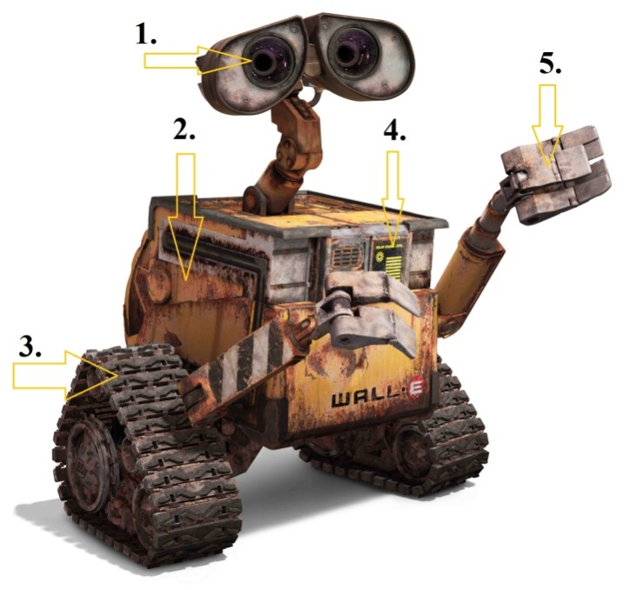
ОТВЕТ:
1.
2.
3.
4.
5.

2. Сопоставь роботов с их тенью
1. 2. 3.
4. 5.
А. B. C.
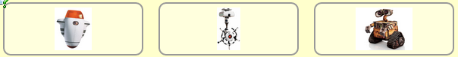
D. E.
ОТВЕТ:
1
2
3
4
5

3. Как называется серия популярных игрушек, которые первоначально создавались американской компании «Hasbro»?
- Трансформеры
- Андроиды
- Автоботы

4. Автобот Оптимус Прайм - это:
1) Трактор
2) Грузовик
3) Танк

5. Выбери того, кто неверно помещен в множество
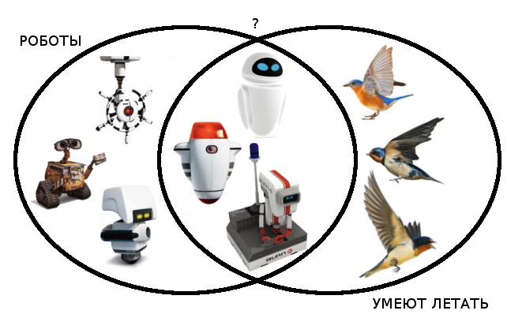

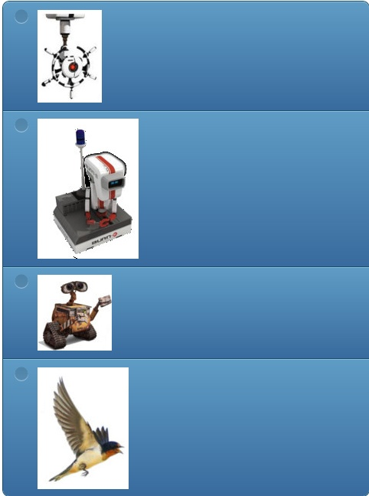
6. Героем, какого фильма является робот R2D2?
ОТВЕТ__________________________________

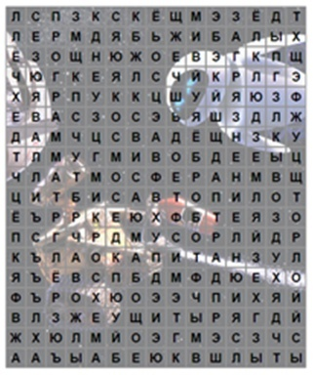
7. Найди слова из списка:
1.РОБОТ
2. АТМОСФЕРА
3. КАПИТАН
4. АВТОПИЛОТ
5. МУСОР
6. КОСМОС
7. ПРОГРАММА
8. ЕВА
9. МИКРОСХЕМА
10. ЗАГРЯЗНЕНИЕ
11. ЗЕМЛЯ
12. ВОЗДУХ
13. ВАЛЛ
8. Перечисли источники энергии робота:
ОТВЕТ:____________________
9. Назовите имя робота-сгибальщика из популярного мультсериала «Футурама».
ОТВЕТ:____________________
10. Валли встретил Еву и решил познакомиться.
Выбери из списка те свойства, которые являются ОБЩИМИ для Валли и Евы
- умеет летать
- белого цвета
- умеет говорить
- помогает людям
- является роботом
- умеет переносит предметы
- имеет внутренний отсек
- имеет программу

Приложение 4

Тест «Что я знаю о Робототехнике»
1. Кем было придумано слово «робот»?
Айзеком Азимовым в его фантастических рассказах в 1950 году
Чешским писателем Карелом Чапеком и его братом Йозефом в 1920 году
Это слово упоминается в древнегреческих мифах
2. Какая из формулировок не является одним из трех законов робототехники?
Робот не может причинить вред человеку или своим бездействием допустить, чтобы человеку был причинён вред.
Робот должен заботиться о безопасности живых существ в той мере, в которой это не противоречит Первому или Второму Законам.
Робот должен повиноваться всем приказам, которые даёт человек, кроме тех случаев, когда эти приказы противоречат Первому Закону.
3. Как называется робот, разработанный NASA и General Motors и доставленный на МКС?
Робонавт-2
Валли
ASIMO
4. У какого из роботов компании Boston Dynamics есть колеса?
RiSE
Handle
PETMAN
5. Кто придумал три закона робототехники?
Решение было выработано международной комиссией по робототехнике
Айзек Азимов
Жюль Верн
6. Как называется человекоподобный робот?
Андроид
Киборг
Механоид
7. Самый знаменитый робот из фильма «Звездные войны»?
Вуки
С-ИО
R2-D2
8. Как назывался робот которого сыграл Арнольд Шварценеггер в фильме «Терминатор»?
Т-800
C-3PO
Мегатрон
9. Как обычно называются конечности робота?
Механические конечности
Руки
Манипуляторы
10. Как называется разработанный Aldebaran Robotics человекоподобный робот, поступивший в массовую продажу?
Atlas
Pepper
ASIMO

Приложение 5

«Первые шаги в робототехнику»

- Для обмена данными между NXT или EV3 блоком и компьютером используется…
- Wi-Fi
- PCI порт
- WiMAX
- USB порт

- Блок NXT имеет…
- 3 выходных и 4 входных порта
- 4 выходных и 3 входных порта

- Установите соответствие.
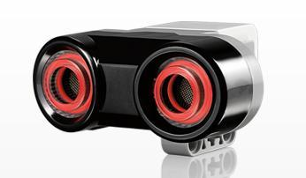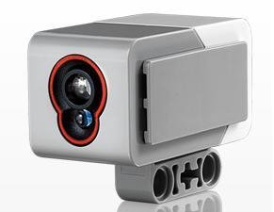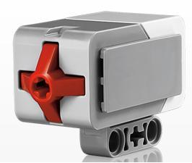

Датчик касания Ультразвуковой датчик Датчик цвета

- Блок EV3 имеет…
- 4 выходных и 4 входных порта
- 5 входных и 5 выходных порта

- Устройством, позволяющим роботу определять расстояние до объекта и реагировать на движение является…
- Датчик касания
- Ультразвуковой датчик
- Датчик цвета
- Датчик звука

- Сервомотор – это…
- устройство для определения цвета
- устройство для проигрывания звука
- устройство для движения робота
- устройство для хранения данных

- Для подключения датчика к блоку EV3 требуется подсоединить один конец кабеля к датчику, а другой…
- к одному из выходных портов
- оставить свободным
- к одному из входных
- к аккумулятору

- Установите соответствие.
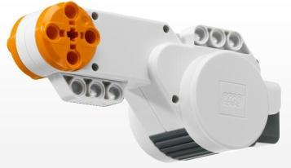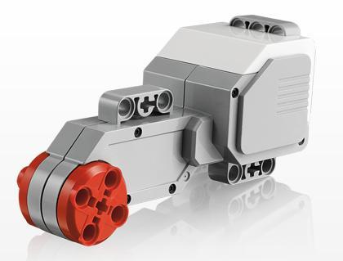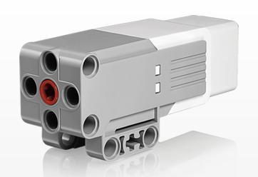

сервомотор EV3 средний сервомотор EV3 сервомотор NXT

- Какое робототехническое понятие зашифровано в ребусе?

ОТВЕТ:______________________________
- Для подключения сервомотора к блоку NXT или EV3 требуется подсоединить один конец кабеля к сервомотору, а другой…
- к одному из выходных портов
- оставить свободным
- к одному из входных
- к аккумулятору

- Полный привод – это…
- Конструкция на четырех колесах и дополнительной гусеницей.
- Конструкция позволяющая организовать движение во все стороны.
- Конструкция, имеющая максимальное количество степеней свободы.
- Конструкция, позволяющая передавать вращение, создаваемое двигателем, на все колеса.

- Отгадайте ребус

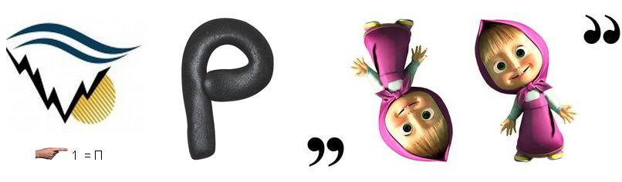ОТВЕТ:______________________________

- Какой параметр выделен на картинке?
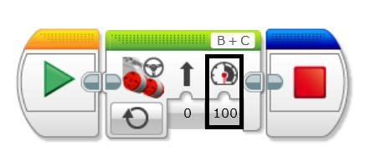
- Рулевое управление
- Скорость
- Мощность
- Обороты

- Выберите верное текстовое описание программы.
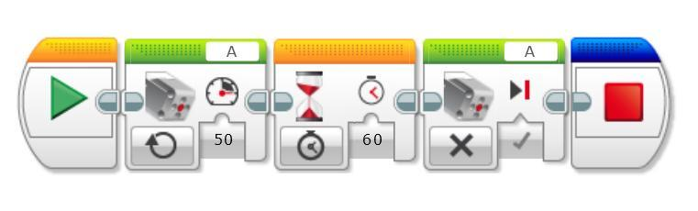
- Начало, средний мотор, ожидание, средний мотор, остановить программу.
- Начало, большой мотор, ожидание, большой мотор, остановить программу.
- Начало, рулевое управление, таймер, рулевое управление, остановить программу.
Начало, независимое управление, время, независимое управление, остановить

